2014年成人高等学校招生全国统一考试
语 文
答案必须答在答题卡上指定的位置，答在试卷上无效
选择题
一、语言知识与语言运用。（共24分，每题4分）
1．下列词语中加点字的读音都不相同的一组是（B）
A．昏聩 馈赠 功亏一篑
B．恶心 恶劣 深恶痛绝
C．装载 记载 载歌载舞
D．贻误 怠慢 心旷神怡
2．下列各组词语中，有错别字的一组是（ C ）
A．犹豫 陷阱 歌功颂德
B．缘由 部署 握手言和
C．辍学 慷慨 克不容缓
D．湍急 揣度 众志成城
3．一次填入下列横线的词语，恰当的一项是（B）
齐白石的篆刻艺术，与他的书画一样，都非常富有 。他在艺术 上苦心经营，形成了铁笔疏狂、直肆雄健的印风，最终达到 的境界。
A．个性 面貌 大智若愚
B．个性 风貌 大巧若愚
C．性格 面貌 大智若愚
D．性格 风貌 大巧若愚
4．下列各句中加成语的使用，不正确的一项是（ C ）
A．最近文学界沸反盈天，原因是某文学奖评奖程序不公，大家对最后结果非议颇多。
B．登场亮相后，我意识到，我那原以为能力压群雄的参赛作品真的是相形见绌了。
C．尽管他们已经是连续两次夺冠，但正所谓欲壑难填，他们仍希望能获得第三次胜利。
D．对新组建的国家队，很多人都拭目以待，希望他们在明天的比赛中能创造好成绩。
5．下列各句中，有语病的一项是（A）
A．有什么样的童年，就有什么样的作家。作家就是其成长衍生的情感、观察和思考。
B．团队的组织者能否正确地指引方向，是一个团队能否成为优秀团队的决定性因素。
C．只有建立起国家监督制度，对历史文化名城的保护才能做到有法可依、有法必依。
D．消费者一旦被认定在消费中蒙受精神损害，经营者将支付至少五万元的精神赔偿费。
6．依次填入下面横线处的句子，顺序最恰当的一项是（D）
， ， ， ， ， 。我回到四叔的书房里，瓦楞上已经雪白，房里也映得较光明。
①雪花大的有梅花那么大 ②天色愈阴暗了
③下午竟下起雪来 ④夹着烟霭和忙碌的气色
⑤将鲁镇乱成一团糟 ⑥漫天飞舞
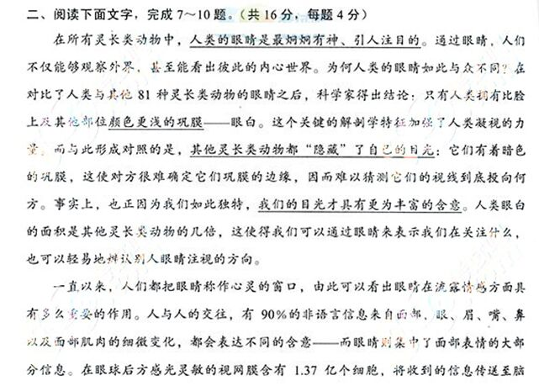

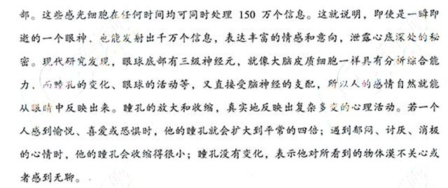
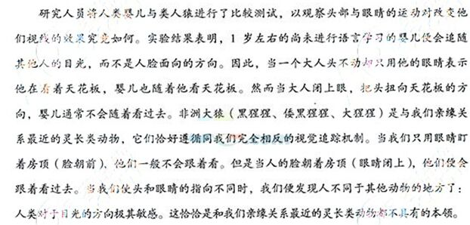
7.对第一段的理解或分析，正确的一项是（ B ）
A．“人类的眼睛是最炯炯有神、引人注目的”，这句话表明了人眼结构上的特别之处。
B．“颜色更浅的巩膜”，使人类的目光看起来更有凝聚力，有利于人们之间的交流。
C．“其他灵长类动物都‘隐藏’了自己的目光”，因为他们不想暴露自己的视力缺陷。
D．“我们的目光才具有更为丰富的含意”，表明其他灵长类动物不用眼光来交流。
8．对第二段内容的理解或分析，不正确的一项是（ A ）
A.人与人的交往过程中，有90%的信息来自面部，而其中的大部分由人眼来传递。
B.含有1.37亿个感光细胞的视网膜，能即时处理收到的信息并将其传送至人的大脑。
C.眼球底部的三级神经元具有分析综合能力，而脑神经也会支配瞳孔、眼球的活动。
D.现代研究表明，瞳孔的放大、收缩及保持不变，反映出人类不同的心理活动状态。
9.对第三段内容的理解或推论，不正确的一项是（ C ）
A.研究人员之所拿人类婴儿和类人猿进行比较测试，为的是排除成人思维的干扰。
B.类人猿的目光表现为追逐观察对象的头部活动，而人类则是追逐对象目光的方向。
C.只要大人闭上眼睛，然后不管他们头部会如何活动，人类婴儿都不会随着看过去。
D.人类的眼睛优越于其他灵长类之处，就是能够更多地通过眼睛来传递信息和情感。
10.下列语句，最适合作本文标题的一项是（ B ）
A.人眼有哪些秘密 B.眼睛是心灵之窗
C.人眼如何表达情感 D.眼睛的实用功能
非选择题
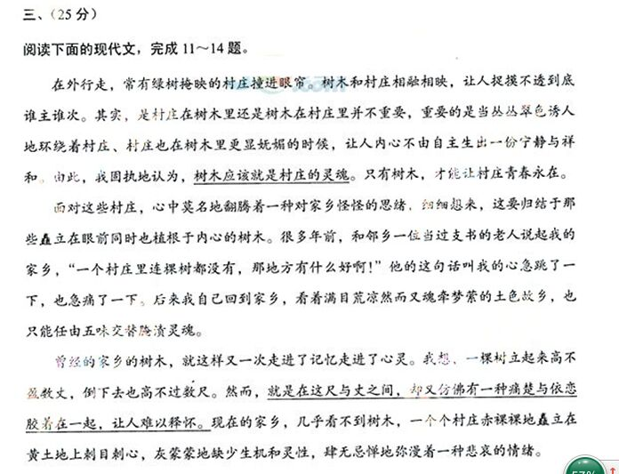

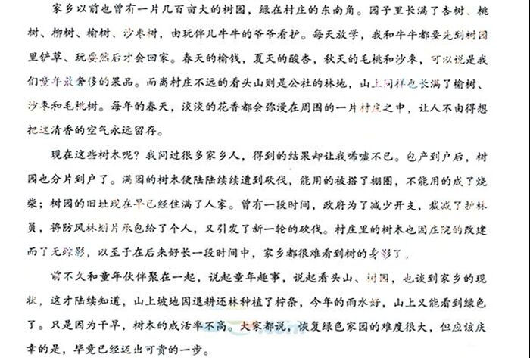
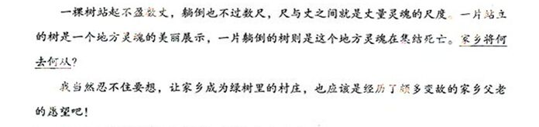
11．文章从绿树掩映的带给作者的美好感受写起，这有什么作用？（6分）
由此联想到家乡的“村庄里连棵树都没有”的现状。（3分）引出对家乡曾经绿树满山的回忆，并为祝福家乡的美好未来做铺垫。（3分） （意思对即可）
12．文中说，“就在这尺与丈之间，却又仿佛有一种痛楚与依恋胶着在一起，让人难以释怀。”结合全文，说说这句话的含意。 （6分）
树，立起来是数丈，倒下去不过数尺，“立”与“倒”是种树与伐树的选择。（3分）但砍伐行为在人们的心头却形成痛楚与不舍，因为站立的树是一个地方灵魂美丽的展示，躺下的树是地方灵魂在集结死亡。（3分）
（联系上下文，意思对即可）

13．家乡树园的昔兴今废，分别带给作者怎样的感受？（6分）
从前繁茂的家乡树园，是作者的童年乐园，让他永远想念。（3分）现在家乡的树园，满目凄凉，缺少生机与灵性，使成年得作者内心弥漫悲哀的情绪。（3分）
（参见文中叙述，意思对即可）
14．作者在文中说，“树木应该是村庄的灵魂”，后来又追问“家乡将何从何去”。对此，你是如何理解的？（7分）
作者所谓的“树木是村庄的灵魂”是指树木是家乡村庄生命力的象征。（3分）“何去何从”是反问句，是指家乡未来的建设与命运归处的思考。作者的愿望是建设绿色家园，给人以宁静与祥和。（4分）
（进一步理解含义，把握中心主旨，意思对即可）
四、（25分）
阅读下面的文言文，完成15-17题
予尝步自横溪，有二叟分石而钓。其甲得鱼至多，且易取。乙竟日无所获也。乃投竿问甲曰：“食饵同，钓之水亦同，何得失之异耶？”甲曰：“吾方下钓时，但知有我而不知有鱼，目不瞬，神不变，鱼忘其为我，故易取也。子意乎鱼，目乎鱼，神变则鱼逝矣，奚其获！”
乙如其教，连取数鱼。
15．翻译文中划线的句子。（5分）
你心里想的是鱼，眼里看的是鱼，神色变化（被鱼察觉）鱼就跑了，哪里还能钓到鱼呢！
（直译划线字词，意译放括号内，意思对即可）
16．文中先说“乙竟日无所获也”，结尾说“乙如其教，连取数鱼”这样的对比说明了什么？（6分）
通过对比，说明了甲所说道理是正确的。（3分）也说明乙乐于听取别人意见，从善如流。（3分）
（多角度看待问题，意思对即可）
17．钓鱼人对于得失的理解，其中包含着怎样的生活道理？
做事不要急躁，得失形于色，要淡定从容。（2分）专心致志，在持之以恒，保持内心宁静，才能取得好的成绩。（3分）
（紧扣问题，体会得失，意思对即可）
阅读下面古诗，完成18-19题
秋 思
（唐）张籍
洛阳城里见秋风，欲作家书意万重。
复恐匆匆说不尽，行人临发又开封。
注：行人：这里指送信的人。开封：又打开信封。
18．这首诗是怎样渲染作者的思乡之情的？请做简要分析。
作者通过“见秋风”、“意万重”、“说不尽”“又开封”等一系列景物描写、心理描写、细节描写，（3分）来渲染作者客居洛阳，无限思念家乡和亲人的真挚情感。（2分）
19．诗中最后一句运用了那种描写手法？反映了诗人怎样的心理活动？
细节描写手法，（2分） 反映诗人担心匆匆写成的家书不能充分表达自己心意的心理。分（2分）
（描写手法有景物描写、白描手法、外貌描写、肖像描写、动作描写、心理描写、细节描写。要理解判断，确定答案）
五．作文（60分）
20．阅读下面文字，按要求作文。（60分）
进步是文明的动力，是发展的需要。请以“进步”为话题写一篇作文。立意自定，文体自选（诗歌除外），题目自拟，不少于600字。

